使用cifar10 來當做分類的dataset

(a).framework使用tensorflow

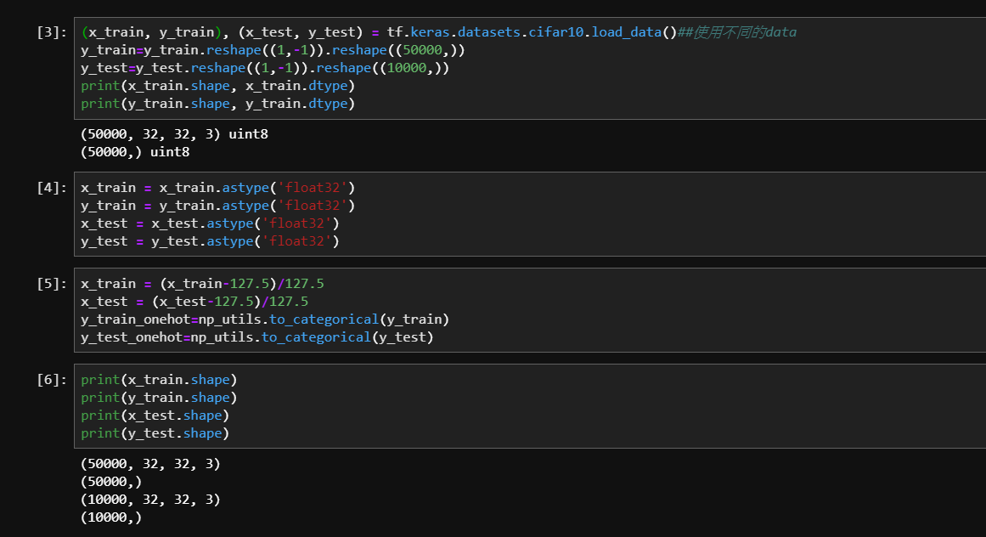

使用的dataset training有50000張 testing有10000張

(b)使用backbone有ResNet50V2, VGG16.PNG, ResNet50

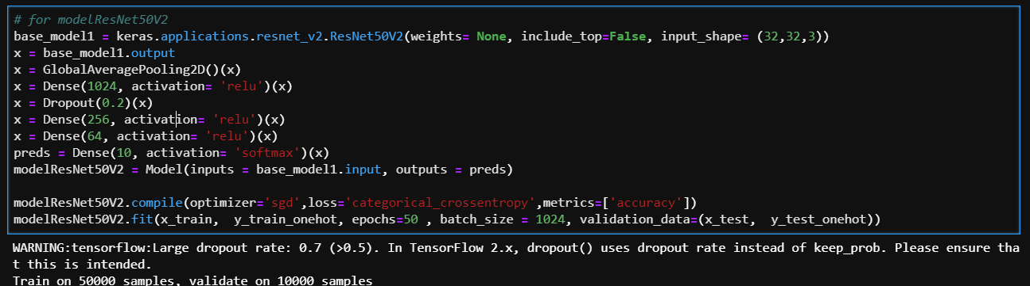

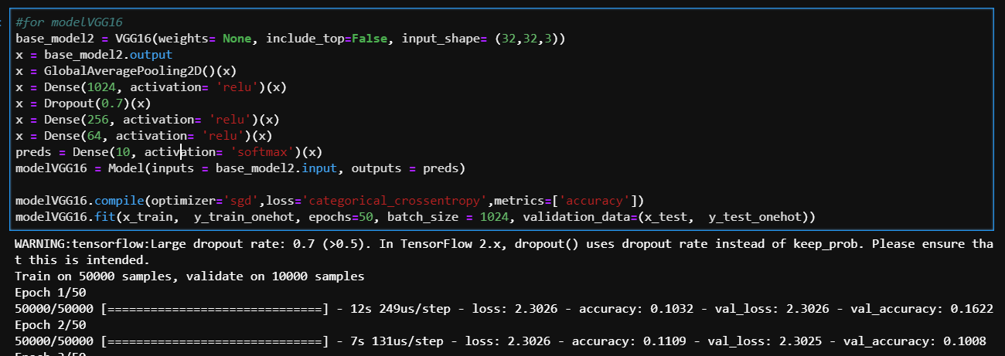

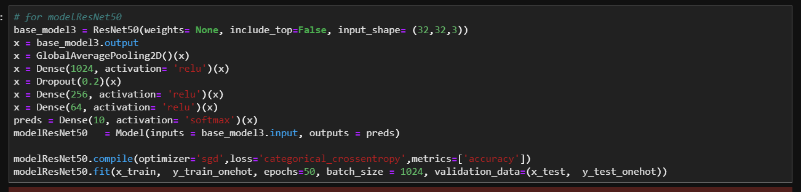

使用成效,以訓練50epoch比較

ResNet50V2大約 63.75%



VGG16大約 72.72%



ResNet50大約61.69%



(3)比較修改過後的flops

ResNet50V2

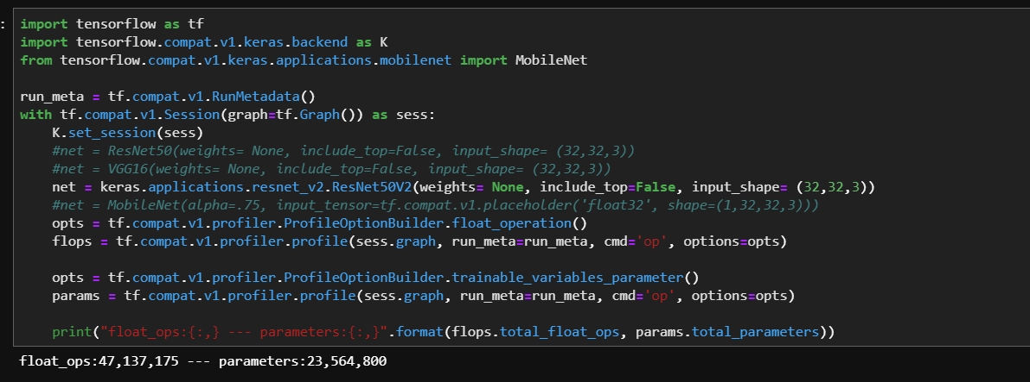

VGG16

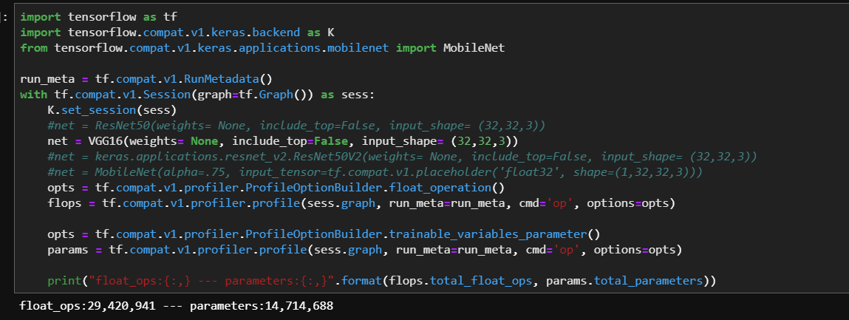

ResNet50

